Координаты
В любой игре есть элементы (спрайты), которые видны игроку. Это могут быть как «живые» существа (сам игровой персонаж, враждебные мобы, мирные жители, животные), так и анимированные предметы и вещества – ловушки, стрелы, дождь, снег и тому подобное.
Все эти элементы отображаются на экране – так видит пользователь. Но если рассматривать с точки зрения программирования, то на самом деле они находятся на СЦЕНЕ – специальной площадке, на которой с помощью указания координат X и Y можно зажать положение игровых элементов.
В Scratch размеры сцены строго ограничены: ширина (размер по горизонтали) 480 пикселей, высота (размер по вертикали) 360 пикселей. Центр сцены является точкой отсчёта – то есть центр сцены имеет координаты X = 0 и Y = 0. Получается, что по оси X (по горизонтали) можно задавать положение спрайтов в пределах от -240 до 240 пикселей, а по оси Y (по вертикали), можно задавать положение спрайтов в пределах от -180 до 180 пикселей.
Визуально можно представить, что на сцену накладывается невидимая координатная сетка, наподобие этой:
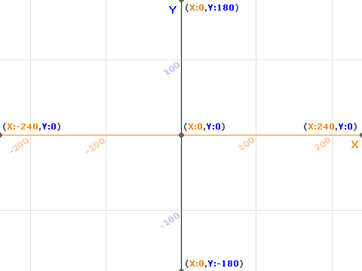
Чтобы лучше понять и запомнить, что такое координаты и как находить точки на координатной сетке, предлагаю пройти следующую игру https://scratch.mit.edu/projects/298574765.
Сначала желательно пройти обучение, а затем проверить полученные знания.
Успехов!
Задание на дом: нарисуй на листике квадратное поле 3х3. Размер одной клетки – 50х50 пикселей. Центр этого поля будет совпадать с центром координатной сетки. Надо рассчитать и написать координаты всех углов клеток. Затем сфотографируй и отправь мне на вайбер. На примере для одного угла уже указаны координаты.
